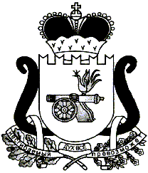

**ЕЛЬНИНСКИЙ ОКРУЖНОЙ СОВЕТ ДЕПУТАТОВ**

Р Е Ш Е Н И Е

от «24» октября2024 года № 14

Об утверждении председателей комиссий Ельнинского окружного Совета депутатов

В соответствии со статьей 17 Регламента Ельнинского окружного Совета депутатов, утвержденного решением Ельнинского окружного Совета депутатов от 24.10.2024 года № 8,

Ельнинский окружной Совет депутатов **РЕШИЛ:**

1.Утвердить на должность председателя комиссии Ельнинского окружного Совета депутатов по социальной политике, бюджету, налогам и финансам, вопросам местного самоуправления, государственной службы

__________________________________________________.

2. Утвердить на должность председателя комиссии Ельнинского окружного Совета депутатов по **экономическому развитию, инвестиционной деятельности, вопросам агропромышленного комплекса, имущественным и земельным отношениям, природопользованию, законности и правопорядку**

___________________________________________________.

3. Утвердить на должность председателя комиссии Ельнинского окружного Совета депутатов по регламенту Ельнинского районного Совета депутатов и депутатской этике

_______________________________________.

4. Опубликовать настоящее решение в газете «Знамя» и разместить на официальном сайте Администрации муниципального образования «Ельнинский район» Смоленской области в информационно-телекоммуникационной сети «Интернет».

5. Настоящее решение вступает в силу со дня его принятия.

Председатель Ельнинского окружного

Совета депутатов В.Е. Левченков